Carreira do Programador
Trabalhando com Divs

Apostila 6 de 6
20 páginas
Querido Aluno,
Este é o primeiro volume do seu principal material de suporte ao curso Carreira do Programador da Divus. Ele foi elaborado por professores, programadores e professores programadores, e é o resultado de muitas horas de aperfeiçoamento em sala de aula. Por causa disso, nós sabemos que seu conteúdo e apresentação estão totalmente adequados à nossa missão: Ajudá-lo a alcançar seu sucesso profissional.
A maneira como os assuntos são abordados é adequada ao estudo assistido, ou seja, tudo foi pensado para que você aprenda usando este material enquanto é acompanhado por um professor, no entanto, esta apostila também vai servir como fonte de referência nos seus estudos autônomos e também será útil para consulta, quando uma dúvida surgir sobre os assuntos aqui abordados.
Especialmente no desenvolvimento de softwares, a prática leva à fluência, por esse motivo é importantíssimo que os exercícios propostos nos laboratórios sejam realizados. Tente fazer os exercícios por si mesmo e, somente se não obtiver êxito em tempo hábil, baseie-se na resolução apresentada pelo professor. Também é importante para a fixação do que for visto durante as aulas, que os exercícios complementares propostos sejam feitos em casa.
O respeito e a distinção que a Divus conquistou ao longo dos anos não é resultado apenas das nossas práticas honestas e da nossa competência técnica: também somos reconhecidos pelo compromisso e cuidado que temos com nossos alunos, pelo envolvimento e preocupação que mantemos com o futuro de cada um. O sucesso incontestável dos nossos alunos e a preferência absoluta que o mercado tem pelos profissionais que saem das nossas salas de aula sãos nosso melhor marketing.
Este material, assim como todas as nossas ações pedagógicas, desde a conservação das instalações, até a rigorosa seleção dos nossos colaboradores, foi produzido com muito critério, visando seu conforto e aproveitamento, mas o melhor resultado só poderá ser alcançado com o seu esforço e força de vontade. Nós sempre estaremos dispostos a ouvir a sua opinião sobre este e outros materiais e sobre todos os nossos serviços.
Aproveite, estude!

1 Programação e linguagens de programação 6
1.1 Position 6
1. position:static 7
1.2 2. position:relative 8
1.3 3. position:absolute 8
1.3.1 Footnotes 9
1.4 4. position:relative + position:absolute 9
1.5 5. two column absolute 9
1.6 6. two column absolute height 10
1.7 7. float 10
1.8 8. float columns 10
1.9 9. float columns with clear 11

Posicionamento de Divs

Estudo das Divs

Position
Static
O posicionamento padrão para um elemento é static. O que significa que o elemento não tem uma posição definida e ocorre onde normalmente ocorreria no documento, ou seja, no primeiro espaço mais alto da página. Se não houve nenhum outro elemento, posicionado antes, a div ficará no canto superior esquerdo do corpo da página
Quando o atributo position da div está definido como static não tem efeito algum á definição de valor para os atributos top e left.
Normalmente você não especifica este tipo de posicionamento a menos que precise sobrescrever um posicionamento previamente especificado por algum estilo de escopo mais amplo.

<html>
<style>
div{
position: static;
border-style: solid;
border-color: black;
text-align: center;
height: 200;
width: 200;
top: 100;
left: 100;
}
</style>

<body>
<div>
position: static <br>
border-style: solid <br>
border-color: black <br>
text-align: center <br>
height: 200 <br>
width: 200 <br>
top: 100 <br>
left: 100 <br>
</div>
</body>
</html>

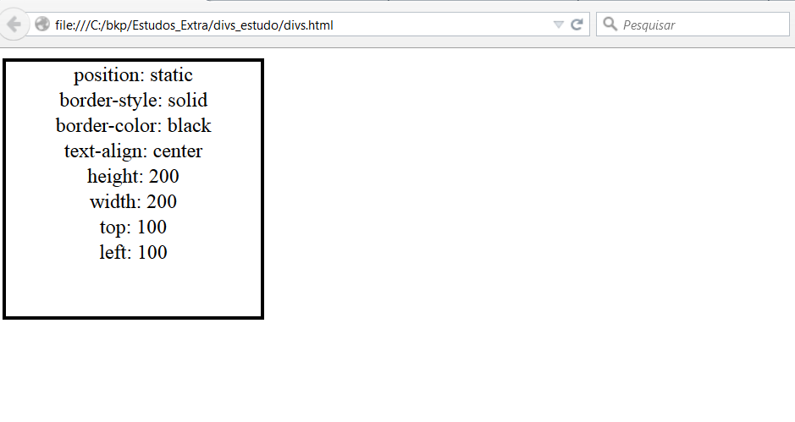
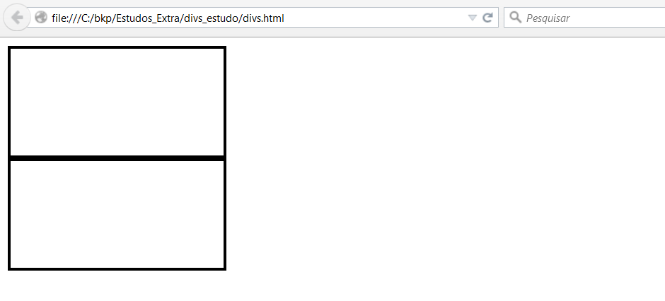
Veja a saída para duas divs com position static no mesmo documento:

Quando se definem divs com position static dentro de outrs divs, as divs internas são posicionadas relativamente às divs externas da mesma forma como se posicionariam relativamente à ao corpo da página. Veja o exemplo a seguir:

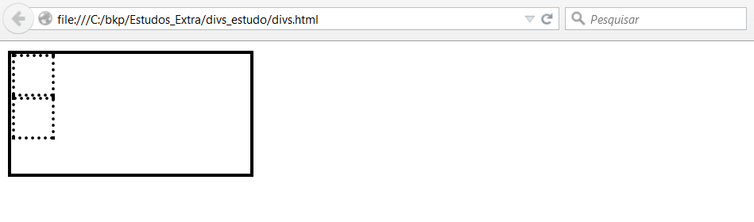

Repare que as duas divs internas se posicionaram no espaço tão próximas da borda superior da div externa quanto possível. A primeira div ficou "grudada" na borda superior e a segunda div ficou "grudada" na primeira.
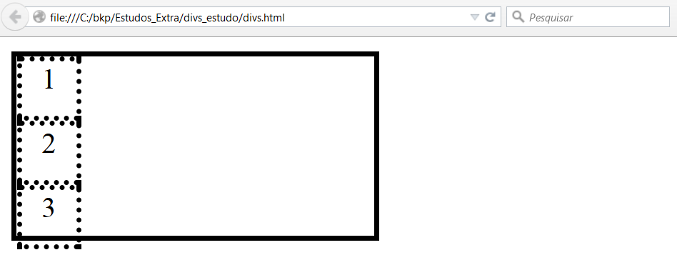
Veja o que acontece quando definimos três divs dentro da div externa, todas com position static:

Relative
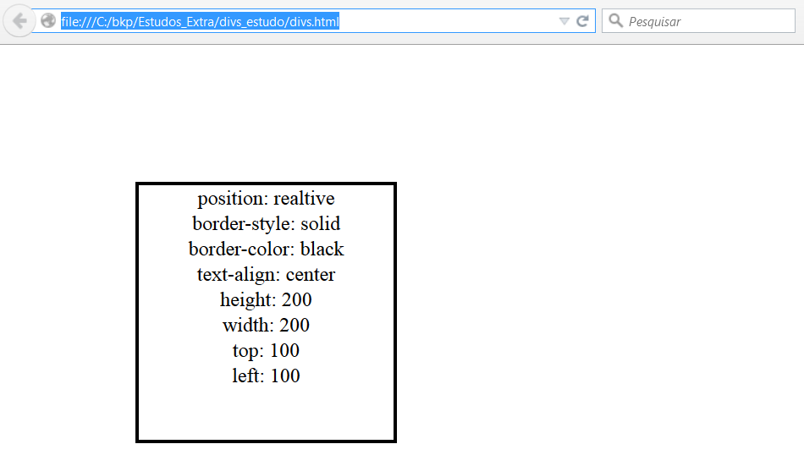
Se você especifica a posição relative, pode usar top, botton, left e right para posicionar a div relativamente a ao seu container. Veja a seguir:

A div do exemplo anterior foi posicionada a 100 pixels da borda superior e 100 pixels da borda esquerda.
Note que o espaço onde normalmente a div ocorreria é agora espaço em branco, ou seja, uma espécie de margem entre a extrema esquerda e a extrema superior da janela e as bordas da div.
No próximo exemplo, duas divs foram criadas. Top e Left foram incluídos no corpo das divs. Veja o efeito:
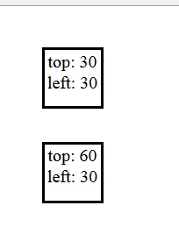

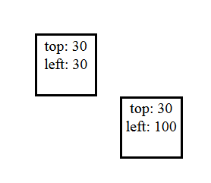
Agora veja o estranho efeito que as alterações de top e left causaram nas nossas divs. Como elas não estão contidas em outras divs nem contém uma a outra, ou seja estão ambas definidas no corpo do documento, esperava-se que, tendo definições de top iguais, ficassem afastadas em distância igual da borda superior da tela, ou seja, uma ao lado da outra, mas não foi isso que verificamos. Veja:

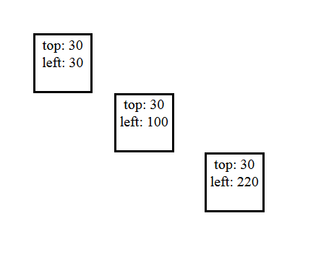
Então a definição de left: 100 para a segunda div parece ter sortido o efeito desejado, mas a definição de top: 30 parece ter sido atrapalhada pela div 1. Vamos posicionar mais uma div para ver se é isso mesmo que estamos imaginando:

Nossas suspeitas se confirmaram: Realmente quando estamos utilizando position relative, a existência de uma div no documento afeta o posicionamento vertical da outra. Parece até que position relative não tem muita utilidade, mas vamos estudar um pouco mais e tentar descobrir se é isso mesmo.

Absolute
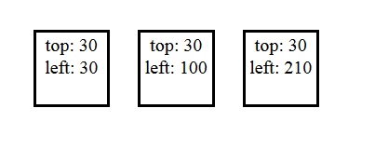
Quando definimos position absolute, a div é posicionada exatamente onde foi especificado, desconsiderando a influência de outros elementos sobre a sua posição:

Veja que todas as divs ficaram alinhadas a 30 pixels da margem superior e cada uma delas ficou distante da margem esquerda, exatamente a distância especificada.
Vamos ver outro exemplo em que os valores de top e left foram irresponsavelmente definidos. Dessa vez nó não nos preocupamos em dar espaço para que todas as divs fossem exibidas.
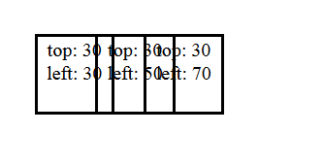
Repare que as divs ficaram trepadas umas em cima das outras, já que não houve ponderação sobre se já havia outro elemento na posição a ser ocupada. Foram toda posicionadas absolutamente onde foi definido.
Vejamos como se comportam divs dentro de outras divs, quando utilizamos position absolute.
Veja o código:
<div class="umadiv">
<div class="outradiv">
</div>
<div class="maisumadiv">
</div>
</div>

Repare que outradiv e maisumadiv estão contidas em umadiv. Agora vamos ver o resultado no navegador:

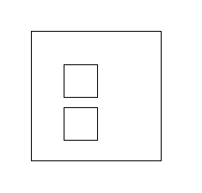
Agora veja o código que produziu este resultado:
<html>
<style>
div{
position: absolute;
border-style: solid;
border-width: 1px;
border-color: black;
}

.umadiv{
height: 120;
width: 120;
top: 30;
left: 30;
}
.outradiv{
height: 30;
width: 30;
top: 30;
left: 30;
}
.maisumadiv{
height: 30;
width: 30;
top: 70;
left: 30;
}
</style>
<body>
<div class="umadiv">
<div class="outradiv">
</div>
<div class="maisumadiv">
</div>
</div>
</body>
</html>
É importante observar que no exemplo anterior, top e left da div maior foram considerados a partir da borda da janela do navegador, já top e left das as divs internas (que estão ambas dentro da div grande, mas não uma dentro da outra), foram considerados a partir das bordas da div maior.
Mais um exemplo:
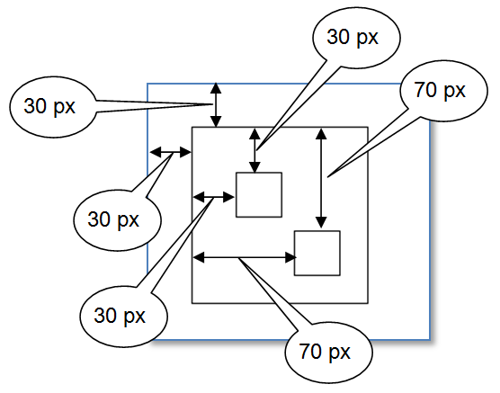
Para que ficasse clara a relação estabelecida entre as divs contentoras e as divs contidas, quando se utiliza position absolute, definimos um left de 70 para a div pequena interna à grande. Dessa forma você pode obervar que as divs pequenas estão posicionadas de maneira absoluta em relação àquela em que estão contidas. Veja em seguida o código:

<html>
<style>
div{
position: absolute;
border-style: solid;
border-width: 1px;
border-color: black;
}

.umadiv{
height: 120;
width: 120;
top: 30;
left: 30;
}
.outradiv{
height: 30;
width: 30;
top: 30;
left: 30;
}
.maisumadiv{
height: 30;
width: 30;
top: 70;
left: 70;
}
</style>
<body>
<div class="umadiv">
<div class="outradiv">
</div>
<div class="maisumadiv">
</div>
</div>
</body>
</html>

Outro exemplo com position absolute:
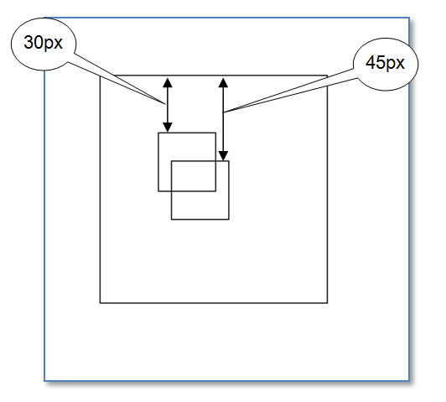
Dessa vez definimos o top de uma das divs pequenas como 30 e o top da outra como 45, veja que as divs se sobrepuseram parcialmente, já que a distância considerada para top não leva em consideração a existência de outros elementos "no meio do caminho". Novamente, cada uma das divs pequenas foi posicionada a uma distância absoluta das bordas superior e esquerda da div onde estão contidas.

Relative combinado com absolute
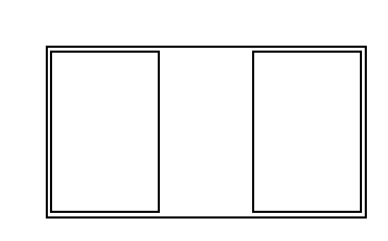
Vejamos agora uma composição em que duas divs são definidas dentro de uma div externa. A div maior tem position relative e as menores (internas) tem position absolute.

<html>
<style>
div{
border-style: solid;
border-width: 1px;
border-color: black;
}

.externa{
position: relative;
height: 64;
width: 120;
top: 10;
left: 10;
}
.interna1{
position: absolute;
height: 60;
width: 40;
top: 1px;
left: 1px;
}
.interna2{
position: absolute;
height: 60;
width: 40;
top: 1px;
right: 1px;
}
</style>
<body>
<div class="externa">
<div class="interna1">
</div>
<div class="interna2">
</div>
</div>
</body>
</html>
Repare que a div externa está relativamente posicionada em relação à janela do browser, enquanto as divs internas estão posicionadas absolutamente à externa. Assim, não importa o que ocorra dentro da div grande, não importa quantos elementos sejam inseridos ali, as duas divs estarão à distância definida das bordas do seu container. Veja o comportamento das divs internas quando um elemento img é inserido na div externa.
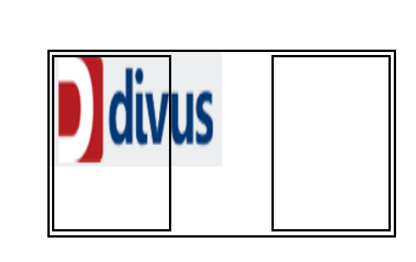
A posição das divs internas não é alterada, exatamente porque foi definida como absolute!
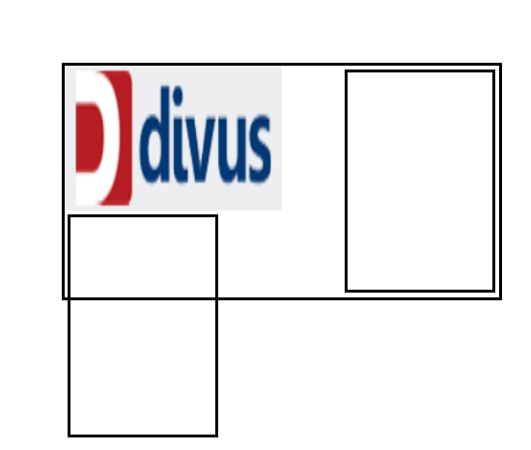
Agora veja a organização dos elementos internos à div grande, quando definimos position relative para uma da divs pequenas: neste caso a div cuja position foi definida como relative vai ser posicionada relativamente aos outros elementos. A presença do elemento img implica no deslocamento da div. Já que a img foi definida no documento antes da div, primeiro a img é posicionada, depois posiciona-se a div, logo abaixo dela.

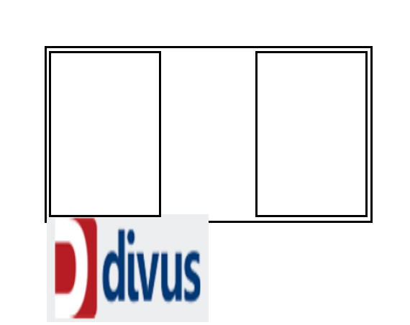
Agora veja o resultado de definirmos a div antes do img, sem alterar nenhuma característica de posicionamento. A div continua com position relative, mas agora aparece posicionada acima de img:

Veja que, como a position da div é relative, sendo definida antes de img, aparece antes. Depois de inserida a div, a figura é posicionada.
Absolute position combinado com altura fixa dos elementos
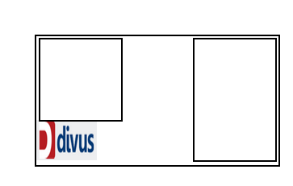
A fim de permitir que ambos os elementos apareçam no espaço disponível dentro da div contentora (a grande), pode-se definir uma altura específica, fixa para a div. Veja o exemplo seguinte;

Como as únicas alterações sofrida aqui foram relativas à altura de img e de uma das divs, nem é necessário visualizar todo o código, basta vermos o css que define estas características:
...
.interna1{
position: relative;
height: 40;
width: 40;
top: 1px;
left: 1px;
...
<body>
<div class="externa">
<div class="interna1">
</div>
<img src="logodivus.png" height="20" width="30"></img>
<div class="interna2">
</div>
</div>
</body>
...
Resolvido este problema, vamos enfrentar o próximo: a definição e uma altura fixa, através da definição do atributo height para divs com position absolute, resolveu uma questão e levantou outra: como é que nós podemos ter certeza de que o espaço deixado no interior da div, pela definição de um height fixo será suficiente para qualquer conteúdo que venha a ser dinamicamente inserido nela? Impossível assegurar isto. Veja o exemplo a seguir:

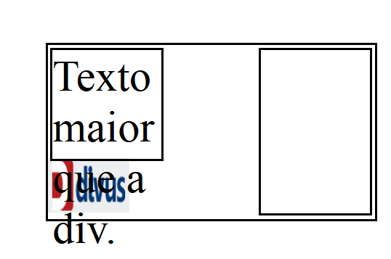
É fácil reparar que o texto transbordou da div, expandindo-se para além das suas bordas, exatamente porque a altura da div é fixa e não pode ser alterada automaticamente para caber o texto.
Float
Agora que já constatamos que quando a altura das divs é fixa, o posicionamento absoluto não funciona muito bem, vamos examinar o atributo float, capaz de nos fornecer uma alternativa.
Podemos fazer com que a div flutue permitindo ser empurrada tanto quanto possível para a direita ou para a esquerda. Uma div flutuante permite que seu conteúdo seja acomodado dentro do espaço disponível e, se necessário, dependendo das configurações de altura e largura (se não estiverem fixas), aumentar o espaço interno para caber o conteúdo.
No exemplo seguinte as duas divs internas tëm o atributo foat definido como left, ou seja, flutuam dentro do espaço disponível na div interna e são posicionados tão à esquerda quanto possível. A primeira div interna limita-se pela borda esquerda da div externa e a segunda div interna limita-se pela lateral direita da primeira div interna.
Veja o diagrama a seguir onde identificamos cada elemento deste conjunto e mostramos a relação de posicionamento que guardam entre si:

